-------------------------------------------------------------- via Wi Fi--------------------------------------------------------------------------

192.168.100.2 мой HUAWEI

192.168.100.3 НОВЫЙ

192.168.100.4 Редми (первый бу)

0)Скачай scrcpy и подключи путь в переменной окружения.

1)Подключи по юсб телефон

2)about phone->build number нажать 7 раз

3)включить дебагер на телефоне (появится что типа подтверждения что ты понимаеш что делаеш)

4)Если были подключены устройства то надо -adb disconnect-

5)в консоли пишем adb tcpip 5555 (телефон не вынемаем) Если есть ошибки убедится что debugging is turned on and allowed from this pc

как правило это просто подтверждение что ты разрешаеш дебагинг с этого компа. Ну и выбрать при подключении usb надо передачу файлов.

6)можно отключить телефон

7)Добовляем по очереди телефонные ip адреса, все телефоны должны быть в одной сети (Внимание !!! ip на телефонах могут менятся от

сессии к сессии).

adb connect 192.168.100.3:5555

adb connect 192.168.100.4:5555

adb connect 192.168.100.2:5555

Если не получается (но всё в телефоне включено и должно бы работать) перегрузи тел. В общем тут может комп не видеть тел. Попробуй изменить

charging mode на передачу файлов (особенно на моём тел ниже debuging tools + Enable Wi-fi verbose logging)

8)Так как мы будем ранить много телефонов то надо зделать соответствующее количество

документов с расширением .bat В каждом из них пишем

scrcpy --serial 192.168.100.4:5555

т.е. создаём для каждого телефона такой файл с соответствующим ip адресом этого телефона

В синтаксисе этой программы можно указывать несколько инструкций (т.е. в одноб бат файле можно указать несколько инструкций), например:

scrcpy --max-size=750 --serial 192.168.100.4:5555 <-- при этом создастся эмулятор с указанным разрешением(здесь 750), что очень круто.)

или

scrcpy --turn-screen-off --max-size=750 --serial 192.168.100.4:5555 <--экран на телефоне будет выключен + разрешение то которое указал

9)запускаем 2-ым кликом по очереди файлы.

При этом у тебя будет открыт терминал где ты делал всё выше описанное (adb tcpip 5555, adb connect \*\*\*.\*\*\*.\*\*\*.\*:5555) + окно терминала на

каждый тел.

VIA CABLE

0) Терминал должен быть открыт в местоположении scrcpy

1) connect all devices to pc with cable.

2) enter the comand -adb devices -l <-- it is small L at the end

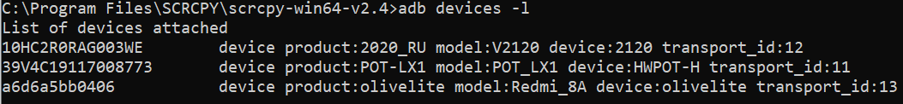

Эта команда покажет все подключённые девайсы с уникальными номерами, эти номера копипастим (можно в бат)

3) Создаём бат файл (вот пример номера → 10HC2R0RAG003WE)

scrcpy --turn-screen-off --max-size=750 --serial 10HC2R0RAG003WE

PS недостатком является большое потребление процессора 50%

Намного лутше (или не намного) использование Laixi. Но с ней нужна хорошая видюха.